Ο ΣΥΛΛΟΓΟΣ ΕΚΠΑΙΔΕΥΤΙΚΩΝ Π.Ε. “Γ. ΣΕΦΕΡΗΣ”

και η ΛΑΪΚΗ ΕΠΙΤΡΟΠΗ Ν.ΙΩΝΙΑΣ σας καλούν στη

ΘΕΑΤΡΙΚΗ ΠΑΡΑΣΤΑΣΗ

Η ΑΠΟΛΟΓΙΑ του ΘΕΟΦΙΛΟΥ ΤΣΑΦΟΥ

του Νίκου Κούνδουρου από τον “ΡΕ ΑΛΕΞΗΣ”

ΔΕΥΤΕΡΑ 3 ΟΚΤΩΒΡΙΟΥ 2016 ΣΤΙΣ 7.00 μ.μ.
ΣΤΟ ΚΕΠ Ν.ΙΩΝΙΑΣ
Δυο λόγια για την υπόθεση του έργου:

ΕΡΓΟ του ΝΙΚΟΥ ΚΟΥΝΔΟΥΡΟΥ  ΑΠΟΛΟΓΙΑ ΣΕ ΔΙΚΑΣΤΗΡΙΟ ενός 26χρονου ΑΨΟΓΟΥ απόφοιτου ΝΟΜΙΚΗΣ και πρώην ΑΞΙΩΜΑΤΙΚΟΥ της ΕΣΑ για το φόνο της αριστερής φοιτήτριας και κοπέλας του Καίτης. Κίνητρα πολιτικά και ερωτικά. Ψυχολογικά στοιχεία ενός ανθρώπου στα όρια της «κανονικότητας» και της «σχιζοφρένειας» σε μια «κανονική» κοινωνία που έχει σύνθημα » O ΘΑΝΑΤΟΣ ΣΟΥ Η ΖΩΗ ΜΟΥ» | 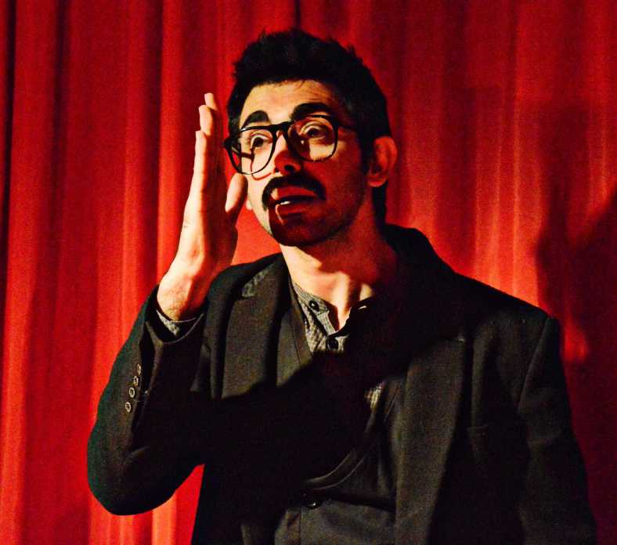
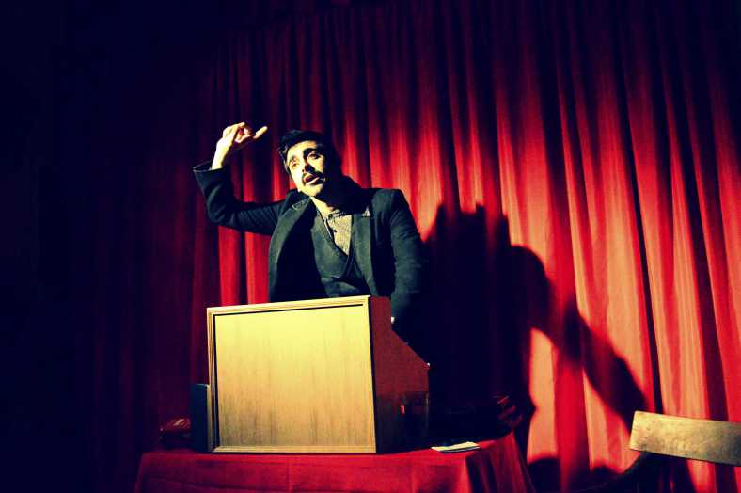 | ΣΚΗΝΟΘΕΣΙΑ: ΒΑΣΙΛΗΣ ΚΥΡΙΑΚΟΥ, ΘΩΜΑΣ ΜΠΕΡΕΤ, ΓΙΩΡΓΟΣ ΒΑΛΕΤΑΣ  ΠΑΙΖΕΙ: ΒΑΣΙΛΗΣ ΚΥΡΙΑΚΟΥ  ΔΙΔΑΣΚΑΛΙΑ ΡΟΛΟΥ:ΓΙΩΤΑ ΚΟΥΝΔΟΥΡΑΚΗ  ΦΩΤΙΣΜΟΣ:ΘΩΜΑΣ ΜΠΕΡΕΤ  ΕΜΨΥΧΩΣΗ:ΒΑΓΓΕΛΗΣ ΜΙΧΟΣ  ΣΚΗΝΙΚΗ ΕΠΙΜΕΛΕΙΑ: ΙΑΚΩΒΟΣ ΓΑΒΡΑΣ  ΑΦΙΣΑ, ΦΩΤΟΓΡΑΦΙΑ,VIDEO ART:ΣΤΕΛΛΑ ΚΑΝΑΒΟΥ

ΔΗΛΩΣΤΕ ΣΥΜΜΕΤΟΧΗ 6977968929 (ΦΑΝΗ ΚΟΛΙΤΣΑ)
6983026656 (ΚΩΣΤΑΣ ΚΑΤΙΜΕΡΤΖΟΓΛΟΥ)
6944797461 (ΝΤΙΑΝΑ ΛΙΑΚΟΥ)
6981449899 (ΝΕΛΛΗ ΒΟΡΓΙΑ)

